SINCRO_ROBO
PRD + SDD v0.4
Especificação consolidada para desenvolvimento e coleta no POC
Atualização - 16/09/2026
Status
Versão revisada após respostas aos pontos pendentes. Esta edição fecha o mapa lógico/físico da pose do robô, define a convenção angular visual, fixa o offset funcional de 57,5 mm, estabelece tolerâncias iniciais de POC e formaliza o fluxo Cursor/Codex → Git → GitHub → PCBOX em Curitiba.

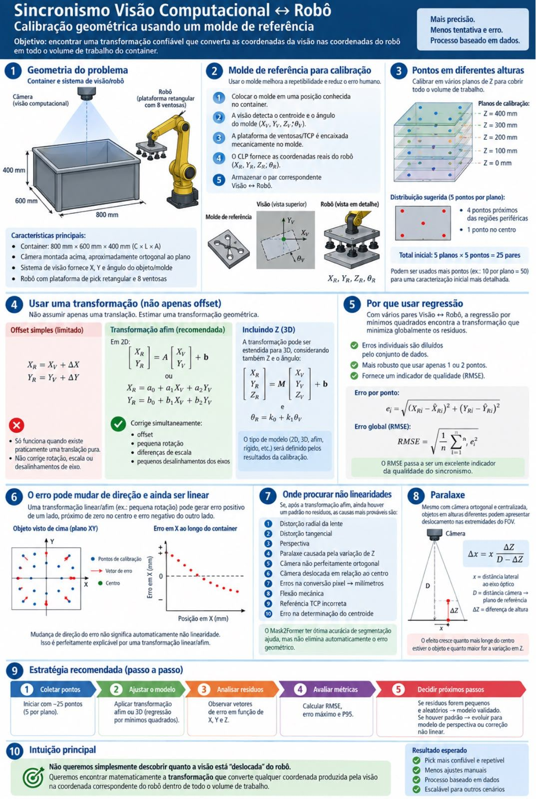
Referência visual do processo de sincronismo visão ↔ robô.

1. Decisões consolidadas desta versão
Tema | Decisão v0.4
CLP / pose | Ler X, Y, Z, Rx, Ry e Rz a partir de RobFrom_Coord_CurrBase_Tool[0..5].
Rx / Ry | Exibir na tela como diagnóstico, além de X, Y, Z e Rz.
Ângulo visual | Representar o eixo sobre a máscara e normalizar o valor para 0° ≤ θv < 180°, com sentido horário no sistema de imagem.
Referência angular | Eixo paralelo a X → 0°. Eixo ortogonal a X → 90°. Orientações separadas por 180° são equivalentes.
Offset do pick | Ponto funcional a +57,5 mm do centro geométrico do retângulo, sobre a linha central local de Y.
Tolerância inicial XY | 20 mm no POC; objetivo é reduzir após caracterização das medições.
Tolerância inicial angular | 5° no POC; objetivo é reduzir após caracterização.
Planos Z | Default 0, 200 e 400 mm, mas configuráveis por sessão.
Modo operacional | Manutenção manual. A pose só é gravada após confirmação humana.
Desenvolvimento | Cursor ou Codex; versionamento Git; publicação posterior no GitHub; clone no PCBOX do POC em Curitiba.

Observação sobre a convenção angular
A resposta recebida menciona também uma faixa 90°–269°, porém conclui explicitamente que o valor deve ficar restrito a 0°–179°. Esta v0.4 adota como requisito operacional a faixa contínua 0° ≤ θv < 180°, pois ela também atende às referências 0° para paralelo a X e 90° para ortogonal a X. A implementação deve ser validada visualmente no POC antes de congelar a convenção.

2. Escopo do Sincro_robo
O Sincro_robo é uma ferramenta de manutenção manual para calibrar o relacionamento entre a visão computacional e a pose do robô. Não comanda movimentos, não verifica permissivos de segurança, não lê pressão, não executa handshake e não decide se a célula está pronta.
- Capturar e segmentar o molde com a câmera Omron Sentech.
- Calcular centroide, eixo e ângulo do molde a partir da máscara RF-DETR.
- Ler e exibir a pose atual do robô via CIP.
- Permitir ao usuário congelar um candidato de captura.
- Perguntar explicitamente: “Gravar esta posição do robô?”.
- Persistir o par Visão ↔ Robô somente após confirmação.
- Validar cobertura, resíduos e erro angular ao longo da sessão.
- Exportar parâmetros e histórico da calibração.

3. Estratégia de pontos e planos Z
Mantém-se a estratégia simplificada da v0.3: 7 pontos por plano como padrão, com expansão adaptativa quando as métricas indicarem necessidade. Com três planos default, a coleta usual é de 21 pontos, não 75.
Grupo | Pontos por plano | Finalidade
Ajuste | 5 | Cobrir centro e regiões periféricas sem concentração ou alinhamento.
Validação | 2 | Não participam do ajuste; verificam generalização.
Total padrão | 7 | Encerrar o plano se as métricas atenderem aos limites provisórios.
Expansão | +1 a +2 | Adicionar somente quando resíduos/validação indicarem região deficiente.
Máximo sugerido | 9 | Acima disso, investigar visão, modelo geométrico ou procedimento.

Planos default: Z = 0, 200 e 400 mm. O usuário poderá editar, adicionar ou remover planos antes de iniciar a sessão.

4. Pose visual do molde
Câmera
↓
RF-DETR Segmentation
↓
Máscara do molde
↓
MoldPoseEstimator
├─ centroide Cv
├─ eixo principal Xm
├─ eixo secundário Ym
├─ ângulo θv normalizado em [0°, 180°)
└─ qualidade geométrica
↓
VisionQualityGate

O RF-DETR deve localizar/segmentar a instância. A geometria deve ser calculada de forma determinística sobre a máscara, sem usar o centro do bounding box como referência metrológica.
Item | Valor do bundle
Família | rfdetr
Variante | RFDETRSegSmall
Tarefa | instance_segmentation
Classe | sku
Resolução nominal | 384
Threshold default | 0.3
Melhor F1 registrado | 0.9865
Melhor segm mAP50:95 | 0.9682

4.1 Centroide
O centroide visual Cv = (Xv, Yv) deverá ser calculado por momentos da máscara/contorno. O cálculo final deve usar coordenadas da imagem original da câmera.
Xv = M10 / M00
Yv = M01 / M00

4.2 Eixo e convenção angular
O eixo principal deve ser exibido diretamente sobre a máscara. O estimador recomendado é PCA sobre pontos da máscara/contorno, desde que acompanhado por um indicador de qualidade do eixo.
Condição geométrica | Ângulo visual esperado
Eixo paralelo ao eixo X da imagem | 0°
Eixo ortogonal ao eixo X da imagem | 90°
Eixo girado 180° em relação a uma orientação equivalente | Mesmo valor após normalização módulo 180°

Convenção adotada no POC:
0° ≤ θv < 180°
crescimento no sentido horário da imagem
Para eixo estimado v = (vx, vy), em coordenadas de imagem (Y cresce para baixo):
θv = mod(deg(atan2(vy, vx)), 180)
A troca de sinal do autovetor PCA não altera θv porque o resultado é módulo 180°.

Consequência arquitetural
Não é mais necessário exigir uma marca assimétrica ou um DirectionResolver para eliminar 180°. A orientação do molde é tratada como um eixo sem direção, com equivalência θ ≡ θ + 180°.

5. Ponto funcional da plataforma de 8 ventosas
O ponto funcional não coincide com o centro geométrico do retângulo. Conforme a especificação recebida, ele está sobre a linha central local de Y e deslocado 57,5 mm para a direita do centro geométrico.
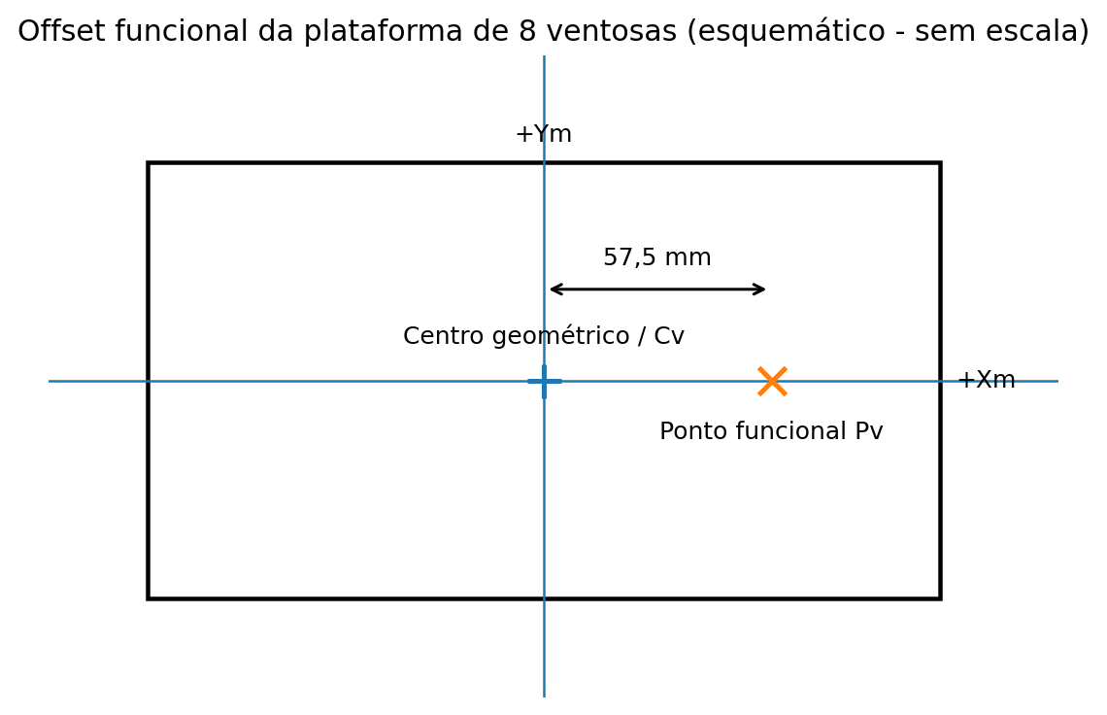
Esquema sem escala. Convenção local adotada: d_pick = (+57,5 mm, 0 mm).
Offset local do pick:
d_pick = [ +57,5 ; 0 ] mm
Durante a calibração:
Cr = Pr - R(Rz) · d_pick
Na aplicação da calibração:
Pr_alvo = T_plano(Cv) + R(Rz_estimado) · d_pick
Cr = centro geométrico equivalente no referencial do robô
Pr = posição do TCP/ponto funcional
T_plano = transformação calibrada para o plano Z

Esse tratamento evita que o offset de 57,5 mm seja absorvido incorretamente como uma simples translação fixa, já que o deslocamento gira com o molde.

6. Contrato do CLP / Sysmac
Campo lógico | Nome físico Sysmac | Uso
robot_x | RobFrom_Coord_CurrBase_Tool[0] | Exibir e gravar
robot_y | RobFrom_Coord_CurrBase_Tool[1] | Exibir e gravar
robot_z | RobFrom_Coord_CurrBase_Tool[2] | Exibir e gravar
robot_rx | RobFrom_Coord_CurrBase_Tool[3] | Exibir e gravar como diagnóstico
robot_ry | RobFrom_Coord_CurrBase_Tool[4] | Exibir e gravar como diagnóstico
robot_rz | RobFrom_Coord_CurrBase_Tool[5] | Exibir, gravar e usar na relação angular

O acesso no POC será somente leitura. A aplicação não deverá criar ou utilizar tags adicionais sem nova decisão de projeto.
Pendente técnico de integração
O nome físico está definido, mas o tipo Sysmac exato do array (por exemplo, REAL/LREAL) ainda deve ser confirmado no projeto atual do CLP antes de congelar a validação de tipos.

7. Fluxo operacional de captura
1. Selecionar/criar a sessão e confirmar os planos Z.
2. Iniciar o plano atual.
3. Posicionar o molde na região desejada do FOV.
4. Aguardar VISÃO ESTÁVEL: máscara, centroide e ângulo dentro dos limites de jitter configurados.
5. Movimentar manualmente o robô e encaixar a plataforma no ponto funcional.
6. O Sincro_robo lê continuamente X, Y, Z, Rx, Ry e Rz e mostra todos na tela.
7. O operador pressiona CAPTURAR PONTO.
8. O app congela VisionObservation e RobotPoseSnapshot e apresenta os valores.
9. O app pergunta: “Gravar esta posição do robô?”.
10. GRAVAR persiste o par e executa validação. CANCELAR descarta apenas o candidato e retorna ao modo armado.
11. Após ponto aceito, sugerir automaticamente a próxima região do FOV.
PONTO 04 / PLANO Z=200 mm
VISÃO
Xv = ...
Yv = ...
θv = ...° [0° ≤ θv < 180°]
ROBÔ
X = ...
Y = ...
Z = ...
Rx = ...
Ry = ...
Rz = ...
Gravar esta posição do robô?
[ CANCELAR ] [ GRAVAR ]

8. Tolerâncias e validação
As tolerâncias iniciais do POC são provisórias. O objetivo é obter o menor erro possível e usar a campanha de coleta para caracterizar a distribuição real dos erros.
Métrica | Limite inicial POC | Tratamento
Erro lateral XY | 20 mm | Usar como limite provisório; calcular média, RMS, máximo e P95.
Erro angular | 5° | Usar como limite provisório; calcular média absoluta, RMS e máximo.
Jitter de visão | A definir no POC | Registrar σX, σY e σθ para cada captura.
Validação por plano | 2 pontos independentes | Não entram no ajuste.

Regra de evolução da tolerância
Não reduzir o limite automaticamente para a própria média observada. O sistema deve medir média/RMS/máximo/P95 ao longo do POC, apresentar os resultados e permitir que a equipe defina um limite final menor após observar a capacidade real do conjunto câmera + visão + robô.

9. Validações automáticas por ponto
Gate | Validações
Visão | Uma instância válida; confidence mínima; máscara não cortada; centroide e θv estáveis; axis_quality aceitável.
Pose | X/Y/Z/Rx/Ry/Rz presentes; leitura recente; nenhuma coordenada ausente.
Par | Não duplicado; região do FOV útil; faixa angular acrescenta informação; plano correto.
Geométrico | Após modelo provisório: residual XY e erro angular; marcar SUSPECT quando ultrapassar os limites.

O Sincro_robo pode mostrar variação entre amostras consecutivas da pose como auxílio visual, mas isso não deve ser rotulado como permissivo de segurança nem como confirmação de robot_stopped.

10. Arquitetura de software revisada
CameraService
↓
RFDetrSegmenter
↓
MoldPoseEstimator
├─ CentroidEstimator
├─ PrincipalAxisEstimator
├─ AngleNormalizer [0°,180°)
└─ VisionQualityGate
PLCService (read-only)
└─ RobotPoseReader
X / Y / Z / Rx / Ry / Rz
VisionObservation ─┐
RobotPoseSnapshot ─┼→ CaptureController
UserConfirmation ─┘
↓
CalibrationPair
↓
PairValidator
↓
CalibrationEngine
↓
Export / Audit

11. Requisitos funcionais atualizados
ID | Requisito
FR-VIS-01 | Segmentar automaticamente o molde usando o RF-DETR.
FR-VIS-02 | Calcular Cv a partir da máscara e manter coordenadas na imagem original.
FR-VIS-03 | Calcular e exibir o eixo principal sobre a máscara.
FR-VIS-04 | Normalizar θv no intervalo contínuo [0°,180°), horário; 0° paralelo a X e 90° ortogonal.
FR-PICK-01 | Representar d_pick = (+57,5 mm, 0 mm) no referencial local do molde.
FR-PLC-01 | Ler RobFrom_Coord_CurrBase_Tool[0..5] em modo read-only.
FR-UI-01 | Exibir X, Y, Z, Rx, Ry e Rz em tempo real.
FR-CAP-01 | Exigir confirmação explícita antes de persistir a pose.
FR-CAP-02 | Mostrar a pergunta 'Gravar esta posição do robô?'.
FR-VAL-01 | Usar 20 mm e 5° como limites provisórios do POC.
FR-VAL-02 | Calcular e armazenar média, RMS, máximo e P95 de erro lateral.
FR-PLAN-01 | Criar sessão com planos default 0/200/400 mm, permitindo edição.
FR-POINT-01 | Usar 7 pontos por plano como padrão e expansão adaptativa até 9 quando necessário.

12. Fluxo de desenvolvimento e implantação no POC
Cursor ou Codex
↓
implementação incremental
↓
testes locais + revisão do PRD/SDD
↓
Git local
commit / histórico
↓
GitHub do projeto
push / tag da versão POC
↓
PCBOX - Curitiba
Guilherme clona o repositório
↓
preflight de câmera + CLP
↓
coleta dos pontos
↓
cálculo / validação do sincronismo do robô

Fase | Responsabilidade / saída
Desenvolvimento | Assistentes Cursor ou Codex implementam uma feature por vez conforme PRD/SDD.
Controle de versão | Alterações aprovadas são registradas no Git local com histórico rastreável.
Publicação | Código é enviado ao GitHub do projeto. Owner/repositório exato ainda deve ser informado.
POC Curitiba | Guilherme clona a versão no PCBOX da célula.
Integração | Validar StApi da câmera e leitura CIP do array de pose.
Campanha | Coletar pontos por plano e registrar métricas.
Sincronismo | Gerar e validar os parâmetros finais câmera ↔ robô.

Regra de release para o POC
Não atualizar diretamente o PCBOX com alterações não versionadas. Cada campanha de calibração deve registrar a versão/tag do software, o hash do modelo RF-DETR e a identificação da calibração utilizada.

13. Instruções para Cursor / Codex
1. Ler PRD/SDD antes de iniciar qualquer feature.
2. Planejar a alteração e listar arquivos afetados antes de mudanças grandes.
3. Implementar uma feature por vez e manter testes locais.
4. Não criar tags adicionais no CLP; o contrato é RobFrom_Coord_CurrBase_Tool[0..5].
5. CIP é somente leitura no POC.
6. Exibir Rx e Ry, mas não usá-los no ajuste planar sem requisito específico.
7. Normalizar o ângulo visual para [0°,180°) com testes para 0°, 90°, 179° e equivalência de 180°.
8. Não implementar DirectionResolver baseado em marca assimétrica nesta versão.
9. Tratar o offset funcional de 57,5 mm explicitamente e com rotação; não absorvê-lo como translação fixa.
10. Nunca gravar um RobotPoseSnapshot sem confirmação humana.
11. Planos Z devem ser configuráveis, com default 0/200/400 mm.
12. Usar 7 pontos por plano por default e coletar adicionais somente quando a validação exigir.
13. Registrar versão do app, hash do checkpoint RF-DETR, parâmetros da sessão e Git commit/tag.
14. Não fazer deploy ou alteração direta no PCBOX fora do fluxo Git/GitHub acordado.

14. Pontos ainda pendentes antes da v1.0
1. Confirmar no Sysmac o tipo de dado de RobFrom_Coord_CurrBase_Tool e as unidades efetivas de posição/orientação.
2. Confirmar no POC que a convenção 0° ≤ θv < 180° horário coincide visualmente com a interpretação esperada do molde.
3. Confirmar se o sentido local '+57,5 mm para a direita' corresponde ao +Xm usado na fórmula do offset.
4. Definir os limites finais de erro XY e angular após a campanha de Curitiba.
5. Informar owner/repositório exato do GitHub onde a versão do POC será publicada.

15. Referências do projeto
- Infográfico: Sincronismo Visão Computacional ↔ Robô.
- Procedimento_Calibracao_Visao_Robo.pdf.
- PLAYBOOK_STAPI_CIP.md.
- Bundle RF-DETR de segmentação fornecido para o POC.
- Feedback de Guilherme de 16/09/2026 sobre quantidade de pontos, simplificação do CLP e modo manutenção manual.
- Respostas consolidadas de 16/09/2026 sobre variáveis Sysmac, Rx/Ry, convenção angular, offset de 57,5 mm, tolerâncias e planos Z.

